|  |
| --- |
| Afdeling Techniek  1-3-2024 |

|  |
| --- |
| THEATER DE LIEVEKAMP |
| Grote Zaal |
| Technische gegevens |



Inhoudsopgave

Welkom bij theater De Lievekamp 2

Contactgegevens 2

Laden en lossen 3

Tijden 3

Parkeren 3

De zaal 4

Zitplaatsen 4

Afmetingen toneel 4

Orkestbak 4

Balletvloer 4

Trekkenwand/hijsinstallatie 5

Afstopping 5

Podiumdelen 5

Vleugel 5

Kleedkamers 6

Licht 6

Geluid 7

Communicatie 8

Welkom bij theater De Lievekamp   
In dit document vind je de technische gegevens van onze Grote Zaal. Zoals vastgesteld in de mantelovereenkomst van de VSCD en VVTP, ontvangen wij graag **uiterlijk 4 weken** voor de voorstelling de benodigde technische informatie. Is deze niet op tijd voorhanden? Dan verzoeken wij je vriendelijk om even contact met ons op te nemen.

# Contactgegevens

|  |  |
| --- | --- |
| **Postadres:** | **Theater De Lievekamp** Raadhuislaan 14 5341 GM Oss |
| **Hoofdingang:** | Raadhuislaan 14 5341 GM Oss |
| **Artiesteningang: Laden & lossen:** | Raadhuishof 5341 GZ Oss |
| **Contactpersoon techniek:** | Bram van Eerdt 0412-66 76 75 [techniek@lievekamp.nl](mailto:techniek@lievekamp.nl) |
| **Telefoonnummer Algemeen:** | 0412-66 76 76 |
| **Telefoonnummer Theaterkassa:** | 0412-64 89 22 |

Missen er zaken of zijn er overige vragen over de techniek van de Grote Zaal in De Lievekamp? Stuur deze naar [techniek@lievekamp.nl](mailto:techniek@lievekamp.nl), dan nemen wij zo snel mogelijk contact op!

Laden en lossen  
Onze locatie is goed bereikbaar met vrachtwagens en trailers. We beschikken over één overdekt laad- en losperron, één onoverdekt perron en een laad- en loshelling, deze komt uit op zaalniveau. Het laad- en losperron bevindt zich achter het zijtoneel rechts en wordt gedeeld met de Rabo Zaal. Na het laden en lossen kan de vrachtwagen en/of trailer aan het laad- en losperron blijven staan.

|  |  |
| --- | --- |
| **Maximale vrije hoogte voor trailer** | 4,15 meter |
| **Vloerhoogte t.o.v. straat** | +1,20 meter |

Tijden

|  |  |
| --- | --- |
| **Start ochtend** | 10.00u |
| **Lunchpauze** | 12.30u – 13.00u |
| **Einde middag** | 17.00u |
| **Begin avond** | 19.00u |
| **Aanvang voorstelling** | 20.15u |

Parkeren  
Achter ons theater is er voldoende parkeergelegenheid, ook rondom de laad- en losplaats. Parkeren kan op **Raadhuishof**. Let op: van maandag t/m vrijdag geldt hier betaald parkeren van 09:00u tot 18:00u (à € 1,50 per uur of € 4,- voor de hele dag).

Met uitzondering op donderdag, dan geldt het betaald parkeren tot er met 21:00 uur.

# De zaal

## Zitplaatsen

|  |  |
| --- | --- |
| **Maximaal aantal zitplaatsen** | 660 |
| **Zaal excl. orkestbak** | 419 |
| **Balkon** | 206 |
| **Orkestbak** | 35 |
| **Techniekplaatsen/Front of House** | Rij 6: 6 plaatsen Rij 7: 7 plaatsen |

## Afmetingen toneel

|  |  |
| --- | --- |
| **Bruto oppervlakte vloer** | 22 meter breed 13 meter diep |
| **Lijstopening breedte** | 9 meter tot 11,6 meter |
| **Lijstopening hoogte** | Maximaal 7,3 meter |
| **Hoogte toneel t.o.v. 1e rij zaal** | 1 meter |
| **Vanaf K.K. tot laatste trek** | 9,4 meter |
| **Vanaf K.K. tot horizondoek** | 9,75 meter |
| **Vanaf K.K. tot voorrand toneel** | 1,95 meter |
| **Vanaf K.K. tot voordoek** | 1,75 meter |
| **Zijtoneel links** | 1 meter tot 3 meter breed 10 meter diep |
| **Zijtoneel rechts** | 2,50 meter breed 10 meter diep |
| **Zijtoneel rechts  Vrije doorgangshoogte** | 8,5 meter breed 10 meter diep 6,5 meter |
| **Achtertoneel  Vrije doorgangshoogte** | 3 meter diep 22 meter breed 3,3 meter |

Orkestbak  
De orkestbak is op toneelhoogte te brengen en is standaard voorzien van 35 theaterstoelen. In de orkestbakopstelling is er plaats voor ongeveer 40 personen.

|  |  |
| --- | --- |
| **Afmetingen onder toneel:** | 2 meter diep 11,3 meter breed |
| **Afmetingen schaarliftvloer:** | Midden 2,5 meter diep zijkanten 1,9 meter diep 10 meter breed |

Balletvloer  
De balletvloer heeft een breedte van 15 meter en is over de gehele diepte van het toneel te leggen. De balletvloerbanen hebben een breedte van 1,5 meter.

## Trekkenwand/hijsinstallatie

|  |  |
| --- | --- |
| **Merk** | Stakebrand |
| **Besturing** | Unican Links & Rechts |
| **Aantal trekken** | 41 trekken 2 zijtrekken 1 sluiertrek 1 clustertrek |
| **Treklengte** | 16meter |
| **Trekbelasting** | 500 kg per trek 250 kg onder de staalkabel 175 kg tussen de staalkabels |
| **Belasting clustertrek** | Maximaal 250 kg |
| **Trekhoogtes** | 0,25 meter tot 15,20 meter |

## Afstopping

|  |  |
| --- | --- |
| **Aantal poten & afmetingen** | 2 stellen 9,75 meter hoog 4 stellen 8 meter hoog |
| **Aantal friezen & afmetingen** | 2 van 5 meter hoog 4 van 3 meter hoog |
| **Horizondoek** | 10 meter hoog 16 meter breed |
| **Fond** | 10 meter hoog 16 meter breed |
| **Zijzwart** | Aan beide zijden 5 delen over de gehele diepte |
| **Zwart gaas** | 8 meter hoog 12 meter breed |
| **Los doekenwerk** | Tussenfond;  6 poten zwart | 3 meter breed x 8 meter hoog |
| **Kleur voordoek** | Rood |
| **Bediening voordoek** | Links |
| **Beweging voordoek** | Links-rechts/ Grieks |

## Podiumdelen

|  |  |
| --- | --- |
| **Aantal Podiumdelen** | 30 stuks |
| **Podiumhoogtes** | 20 cm | 40 cm | 60 cm | 80 cm | 100 cm |
| **Afrok** | Voor alle hoogtes |

Vleugel  
We beschikken over een Yamaha, type C7X, bouwjaar 2016.

Kleedkamers

|  |  |
| --- | --- |
| **Aantal** | 14, deze worden gedeeld met de Rabo Zaal |
| **Afluistering/ oproep** | Ja |
| **Wasmachine/ droger** | Ja, deze worden gebruikt voor beide zalen |
| **Strijkplank & strijkbout** | Ja, per zaal beschikbaar |

# Licht

|  |  |
| --- | --- |
| **Lichtcomputers** | **Lichttafels alleen op aanvraag** 1 Chamsys MQ250M incl. Magiqwing 1 Compulite Spark Top |
| **Midi** | Nee |
| **Ethernet** | 1 vaste lijnen FOH -> zijtoneel rechts  1 via patch van FOH naar links voor, links achter, rechtsvoor, rechtsachter, portaal, zaalbrug en lichtcabine |
| **Lichtcabine** | Midden achter onder balkon |
| **DMX512** | Patchpaneel zijtoneel links voor - Lichtcabine 4x in - Front of House 4x in  Op toneel: - Links voor 4x in & uit - Links achter 4x in & uit - Rechts voor 4x in & uit - Rechts achter 4x in & uit  Volspotcabine 2x in & uit Zaalbrug 2x in & uit Zij brug links 2x in & uit Zij brug rechts 2x in & uit |
| **Connectortype** | Dimmers: Kap: Schuko | Bruggen: CEE Spanning: Schuko DMX: 5polige XLR Multisysteem: HAN16 |
| **Dimmers** | 25x 2,5kW toneel links voor 35x 2,5kW toneel links achter 12x 5kW toneel rechts achter (los) |
| **Volgspots** | 2x Robert Juliat Korrigan 1.2kW HMI |
| **Volgspotcabine** | Middenachter laatste rij balkon |
| **Stroomaansluitingen** | 2x 3 fase 125A toneel links 1x 3 fase 125A toneel rechts achter Diverse verdeelkasten aanwezig |
| **Losse armaturen** | 6x Robe T1. *Gebruik in overleg*  12x Robe 350 led beam. *Gebruik in overleg*  22x CLF hera. *Gebruik in overleg* 6x CLF Yara. *Gebruik in overleg*  4x Prolights cyclorama 100cm.  10x ADB PC 2kW 10x ADB PC 1kW  8x ADB DW105 1kW Zoomprofiel 4x Six bar PAR64 MFL 1kW 10x PAR64 MFL 1kW  6x PAR64 NARROW 4x4 horizonbakken 1kW |
|  |  |

# Audiovisueel

|  |  |
| --- | --- |
| Projector | NEC PX803UL DLP LASER  8000 ANSI LUMEN  16:10  1920 x 1200  HDMI INPUT |
| Positie | Flexibel |
| Projectiescherm | AV Stumpfl opzicht 4x3 380cm x 290cm AV Stumpfl opzicht 16x9 380cm x 215cm  AV Stumpfl opzicht 16x9 610cm x 343cm |
| Overig | Logitech Cordless Presenter aanwezig.  *Gebruik projector in overleg* |

# Geluid

|  |  |
| --- | --- |
| **Mengtafels** | **Mengtafels alleen op aanvraag** Digico SD9 + D-rack Midas Venice 160 Allen & Heath SQ6 + GX4816 |
| **Processors** | BSS SOundweb BLU160 BSS SOundweb BLU120 |
| **Zaalspeakers beneden** | Links & rechts: 1x D&B Vi7P 2x D&B Vi-GSUB |
| **Centercluster** | D&B Vi7P |
| **Infill (orkestbak)** | Links & rechts: D&B E3 |
| **Onder balkon** | 2x D&B E3 |
| **Balkon** | Links & rechts: D&B Vi7P |
| **Balkon centercluster** | D&B Vi10P |
| **Omniwave** | 12 speakers op locaties: Toneellijst 3 per kant Onder balkon 1 per kant Boven balkon 1 per kant Toneel 1 per kant |
| **Monitoren** | 4x D&B E3 4x D&B Max12 2x D&B Max15 6x D&B E-pac versterkers |
| **Microfoons** | 9 Shure SM58 4 Shure Beta58 2 Shure SM58s 3 Shure Beta57 4 AKG SE300b met CK91 kapsel 4 Crown PCC160 grensvlak microfoons 1 Crown LM300A kathedermicrofoon 5 Sennheiser K6 met ME66 module (richtpijp) 3 Sennheiser E604 1 AKG D112 6 Audix M1245 koormicrofoons 2 Neumann KSM184 Diverse D.I.’s  2 DPA 4099. Diverse klemmen |
| **Zenders** | 4 Sennheiser FSW100 ontvanger 4 Sennheiser Beltpack 4 Sennheiser handmicrofoon 2 DPA 4066 headset 4 Shure ULXD SM58 BETA  4 Shure ULXD beltpack  6 Sennheiser essential headset 3 Samson SE10 headset 3 Sennheiser MKE40 revers |
| **Bekabeling** | Van toneel rechts naar FOH: 32 send 12 retour  Van toneel links naar toneel rechts: 16 send 8 retour  Van toneel links naar regiecabine: 24 send 3 retour |
| **Audio spanning** | FOH: 2x 16A Zaal achter: 1x 16A Toneel links: 1x 3 fase 32A Toneel rechts: 1x 3 fase 32A |

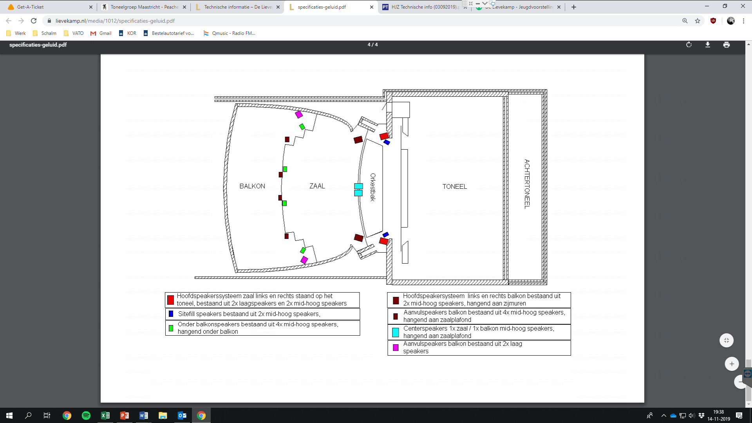

Communicatie  
Intercomsysteem met:

* 6x draadloos Riedel Bolero